Административная комиссия Лопатинского сельсовета Татарского района Новосибирской области

РАЗЪЯСНЯЕТ

Ограничение пребывания детей в общественных местах.
Несоблюдение установленных требований к обеспечению мер по предупреждению причинения вреда здоровью детей, их физическому, интеллектуальному, психическому, духовному и нравственному развитию.
1. Допущение пребывания детей (лиц, не достигших возраста 18 лет) на объектах (на территориях, в помещениях) юридических лиц или граждан, осуществляющих предпринимательскую деятельность без образования юридического лица, которые предназначены для реализации товаров только сексуального характера, в пивных ресторанах, винных барах, пивных барах, рюмочных, в других местах, которые предназначены для реализации только алкогольной продукции, пива и напитков, изготавливаемых на его основе, и в иных местах, нахождение в которых может причинить вред здоровью детей, их физическому, интеллектуальному, психическому, духовному и нравственному развитию, влечет наложение административного штрафа на должностных лиц в размере от одной тысячи до трех тысяч рублей; на юридических лиц - от трех тысяч до пяти тысяч рублей.
2. Повторное совершение административного правонарушения, предусмотренного пунктом 1 настоящей статьи, влечет наложение административного штрафа на должностных лиц в размере от трех тысяч до пяти тысяч рублей; на юридических лиц - от пяти тысяч до десяти тысяч рублей.
3. Допущение пребывания детей (лиц, не достигших возраста 16 лет) в ночное время (с 22 до 6 часов, а с 1 июня по 31 августа - с 23 до 6 часов) в общественных местах, в том числе на улицах, стадионах, в парках, скверах, транспортных средствах общего пользования, на объектах (на территориях, в помещениях) юридических лиц или граждан, осуществляющих предпринимательскую деятельность без образования юридического лица, которые предназначены для обеспечения доступа к сети "Интернет", а также для реализации услуг в сфере торговли и общественного питания (организациях или пунктах), для развлечений, досуга, где в установленном законом порядке предусмотрена розничная продажа алкогольной продукции, пива и напитков, изготавливаемых на его основе, и в иных общественных местах без сопровождения родителей (лиц, их заменяющих) или лиц, осуществляющих мероприятия с участием детей, влечет наложение административного штрафа на родителей (лиц, их заменяющих) или лиц, осуществляющих мероприятия с участием детей, в размере от ста до трехсот рублей; на должностных лиц - от одной тысячи до трех тысяч рублей; на юридических лиц - от трех тысяч до пяти тысяч рублей.
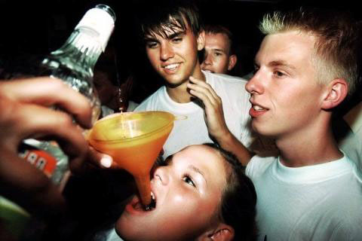
4. Повторное совершение административного правонарушения, предусмотренного пунктом 3 настоящей статьи, влечет наложение административного штрафа на родителей (лиц, их заменяющих) или лиц, осуществляющих мероприятия с участием детей, в размере от пятисот до семисот рублей; на должностных лиц - от трех тысяч до пяти тысяч рублей; на юридических лиц - от пяти тысяч до десяти тысяч рублей.
5. Допущение детей в возрасте до 16 лет на просмотр кино-, видеофильмов, которые не рекомендованы для данной возрастной категории, влечет наложение административного штрафа на должностных лиц в размере от одной тысячи до пяти тысяч рублей; на юридических лиц - от пяти тысяч до десяти тысяч рублей.
6. Повторное совершение административного правонарушения, предусмотренного пунктом 5 настоящей статьи, -
влечет наложение административного штрафа на должностных лиц в размере от пяти тысяч до семи тысяч рублей; на юридических лиц - от десяти тысяч до пятнадцати тысяч рублей.
Председатель административной комиссии Л.К. Пономарева

